Příloha č.1 Kupní smlouvy

Technický popis k nabídce

1. část A – monitorovací technika pro NIP

iM60 – Bedside monitor vitálních funkcí 12 ks
Konfigurace : EKG(3-5 sv.),NIBP,SpO2, Respirace,2*Teplota

Základní technická specifikace iM60 :
- TFT barevný displej 10,4“ palců
- Menu v českém jazyce
- Doteková obrazovka
- VGA výstup pro připojení externího monitoru
- Režim zobrazení velkých čísel (transportní režim)
- Zobrazení až 11 křivek současně
- Tlačítka pro rychlé volby častých funkcí
- Detekce pacemakeru
- Funkce přivolání sestry
- Noční režim
- Analýza základních arytmií (iSEAP algoritmus) a rozměření ST úseku
- 3 úrovně akustických alarmů
- Obousměrná komunikace s centrálním monitorem MFM-CMS
- Možnost rozšíření o zapisovač

- možnost záznamu až 120 hodin grafických a tabul. trendů
veškerých parametrů a 120 sek. kompletního záznamu křivek
- možnost měření pacientů všech věkových kategorií
- baterie součástí každého monitoru ( 2,5 hodiny provozu ), dobíjení záložních akumulátorů v monitoru
- Možnost flexibilního uchycení pomocí originálních držáků

- Standartní příslušenství pro 12 ks: EKG kabel 5 svodů, SpO2 prstový sensor + kabel, NIBP kabel a manžeta dospělá, 1* Teplotní sensor povrch.
Baterie, síťový patch kabel , napájecí a zemnící kabel

Součástí dodávky bude rovněž následující požadované příslušenství navíc :
Baterie záložní pro monitor iM60 2 ks
Manžeta NIBP pro obézní 7 ks
Manžeta NIBP pro děti 2 ks
Sensor ušní SpO2 4 ks

MFM-CMS – Centrální monitor 2 ks
Konfigurace : PC včetně operačního systému Windows, USB klíč, 1*LCD monitor 19“ palců,
UPS záložní zdroj, laserová tiskárna, klávesnice a myš,

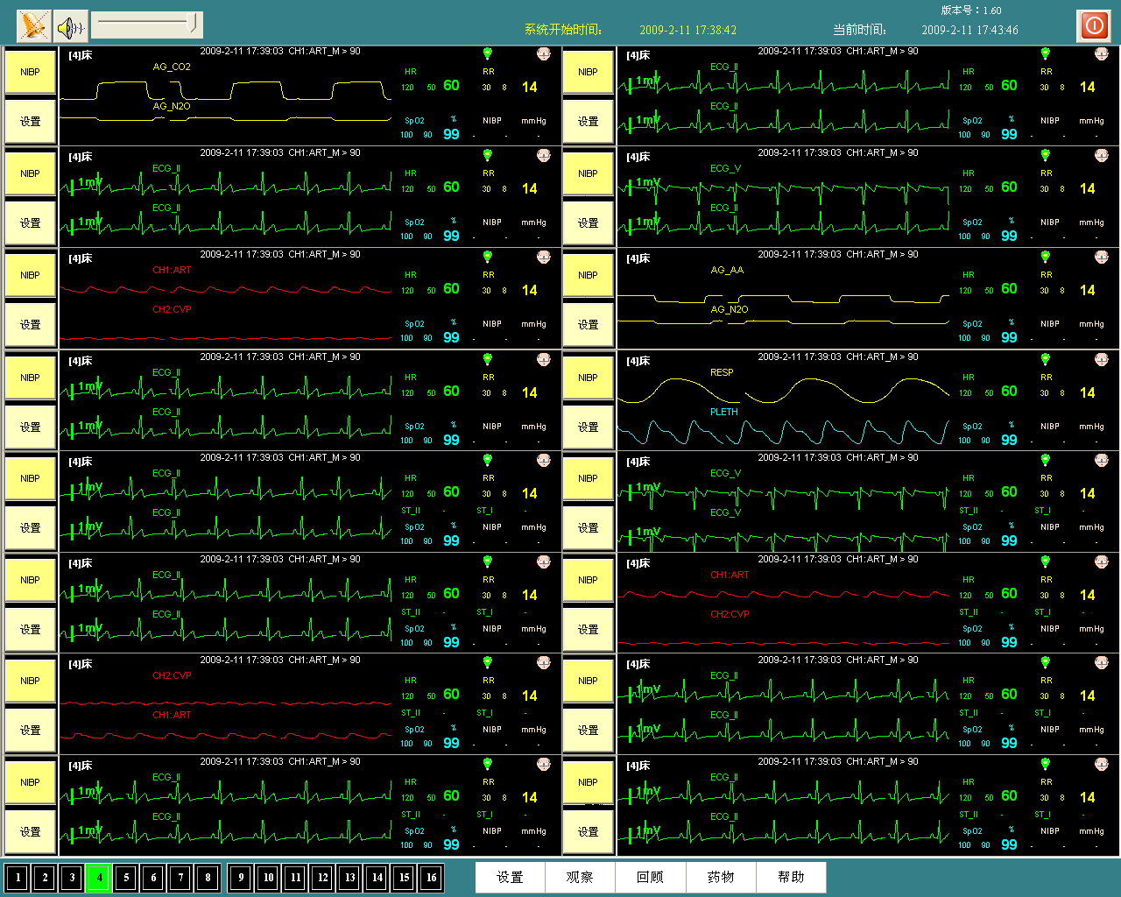
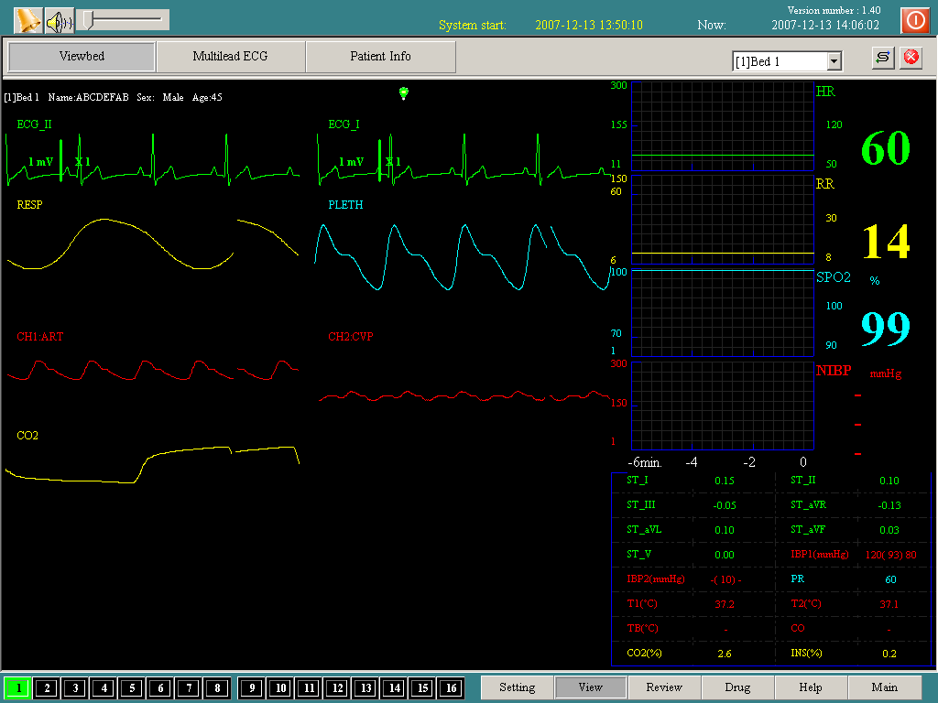
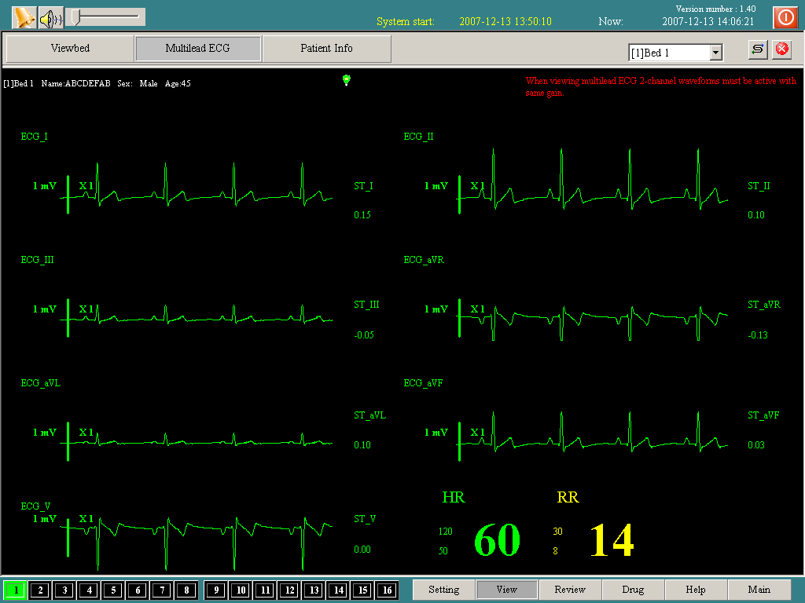
Základní technická specifikace :
- Zobrazení až 32 lůžek současně
- Menu v českém jazyce
- možnost zobrazení lůžek až na 2 monitorech
- Plná oboustranná komunikace s připojenými monitory EDAN
- Plné zobrazení vybraného monitoru
- Zobrazení min. 4 křivek u pacienta
- Archivace plného průběhu všech křivek po dobu 72 hodin
- 240 hodin trendů
- 720 alarmových událostí
- 720 NIBP přehledů měření
- Aktivace měření NIBP u lůžka z centrálního monitoru
- Synchronizace času monitorů na všech lůžkách z centrály
- Kalkulace – dávkování léků, ventilace, hemodynamika, renální funkce, okysličení
- Ethernet
- UPS, síťový prvek pro propojení monitorů a centrály
- Nabídková cena již obsahuje veškeré náklady na propojení, kabeláž a veškerý
materiál k zprovoznění centrálního monitoru včetně Switch

část B – monitorovací technika pro DIOP

iM60 – Bedside monitor vitálních funkcí 7 ks
Konfigurace : EKG (3-5 sv.),NIBP,SpO2, Respirace,2*Teplota

Základní technická specifikace iM60 :
- TFT barevný displej 10,4“ palců
- Menu v českém jazyce
- Doteková obrazovka
- VGA výstup pro připojení externího monitoru
- Režim zobrazení velkých čísel (transportní režim)
- Zobrazení až 11 křivek současně
- Tlačítka pro rychlé volby častých funkcí
- Detekce pacemakeru
- Funkce přivolání sestry
- Noční režim

- Analýza základních arytmií (iSEAP algoritmus) a rozměření ST úseku
- 3 úrovně akustických alarmů
- Obousměrná komunikace s centrálním monitorem MFM-CMS
- Možnost rozšíření o zapisovač
- možnost záznamu až 120 hodin grafických a tabul. trendů
veškerých parametrů a 120 sek. kompletního záznamu křivek
- možnost měření pacientů všech věkových kategorií
- baterie součástí každého monitoru ( 2,5 hodiny provozu ), dobíjení záložních akumulátorů v monitoru
- Možnost flexibilního uchycení pomocí originálních držáků

- Standartní příslušenství pro 7 ks: EKG kabel 5 svodů, SpO2 prstový sensor + kabel, NIBP kabel a manžeta dospělá, 1* Teplotní sensor povrch.
Baterie, síťový patch kabel , napájecí a zemnící kabel

Součástí dodávky bude rovněž následující požadované příslušenství navíc :
Baterie záložní pro monitor iM60 2 ks
Manžeta NIBP pro obézní 5 ks
Manžeta NIBP pro děti 2 ks
Sensor ušní SpO2 4 ks

MFM-CMS – Centrální monitor 1 ks
Konfigurace : PC včetně operačního systému Windows, USB klíč, 1*LCD monitor 19“ palců,
UPS záložní zdroj, laserová tiskárna, klávesnice a myš,

Základní technická specifikace :
- Zobrazení až 32 lůžek současně
- Menu v českém jazyce
- možnost zobrazení lůžek až na 2 monitorech
- Plná oboustranná komunikace s připojenými monitory EDAN
- Plné zobrazení vybraného monitoru
- Zobrazení min. 4 křivek u pacienta
- Archivace plného průběhu všech křivek po dobu 72 hodin
- 240 hodin trendů
- 720 alarmových událostí
- 720 NIBP přehledů měření
- Aktivace měření NIBP u lůžka z centrálního monitoru
- Synchronizace času monitorů na všech lůžkách z centrály
- Kalkulace – dávkování léků, ventilace, hemodynamika, renální funkce, okysličení
- Ethernet
- UPS, aktivní síťový prvek pro propojení monitorů a centrály
- Nabídková cena již obsahuje veškeré náklady na propojení, kabeláž a veškerý
materiál k zprovoznění centrálního monitoru včetně Switch

